# 数据库设计书说明

# 1引言

## 1.1编写目的

此说明书是面向本系统中数据库相关开发者的说明书，目的是为了开发者能更清晰明了的理解数据库的结构。

## 1.2背景

待开发的数据库的名称：TestOline

使用此数据库的软件系统的名称：初中信息技术结业考试在线考试系统

该软件系统开发项目的任务提出者：漆美林

该软件系统的用户：老师、学生

将安装该软件和这个数据库的计算站（中心）：学校

## 1.3定义

3.1 ans：答案

3.2 qus：问题

# 2外部设计

## 2.1支持软件

数据库：MySQL5.5

数据库可视化管理：navicat8

3结构设计

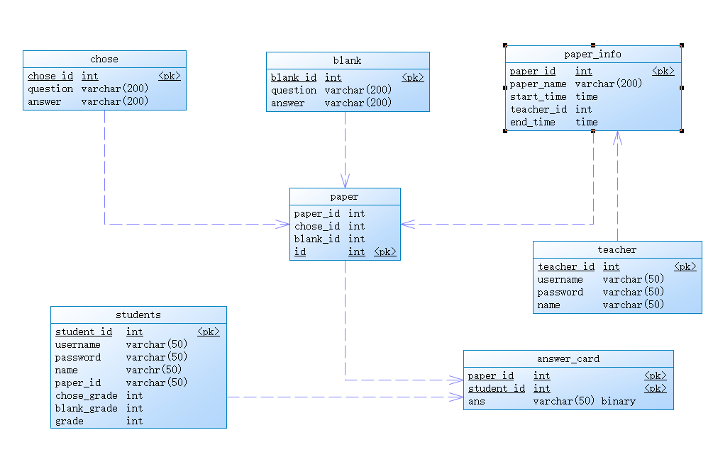

4运用设计

## 4.1数据字典设计

|  |  |  |  |
| --- | --- | --- | --- |
| student | | | |
| 数据项 | 数据项含义说明 | 数据类型 | 取值含义 |
| student_id | 学生序号 | 数字 | 作为学生信息的主要标识 |
| username | 用户账号 | 字符 | 登陆的账号 |
| name | 学生姓名 | 字符 | 学生的姓名 |
| password | 密码 | 字符 | 登陆的密码 |
| paper_id | 试卷号 | 数字 | 对应的试卷的编号 |
| grade | 成绩 | 数字 | 学生的成绩 |
| chose_grade | 选择题成绩 | 数字 | 选择题的总成绩 |
| blank_grade | 填空题成绩 | 数字 | 填空题的总成绩 |
| grade | 总成绩 | 数字 | 总成绩 |

|  |  |  |  |
| --- | --- | --- | --- |
| teacher | | | |
| 数据项 | 数据项含义说明 | 数据类型 | 取值含义 |
| teacher_id | 老师序号 | 数字 | 作为老师信息的主要标识 |
| username | 账号 | 字符 | 登陆的账号 |
| name | 老师姓名 | 字符 | 老师的姓名 |
| password | 密码 | 字符 | 登陆的密码 |

|  |  |  |  |
| --- | --- | --- | --- |
| paper | | | |
| 数据项 | 数据项含义说明 | 数据类型 | 取值含义 |
| paper_id | 试卷序号 | 数字 | 每个学生的试卷序号都不一样，代表了学生的试卷状况 |
| chose_id | 选择题序号 | 数字 | 选择题的题目号数，对应的选择题题库中的题目 |
| blank_id | 填空题序号 | 数字 | 填空题的题目号数，对应的填空题题库中的题目 |
| id | 主键 | 数字 | 做主键 |

|  |  |  |  |
| --- | --- | --- | --- |
| chose | | | |
| 数据项 | 数据项含义说明 | 数据类型 | 取值含义 |
| chose_id | 选择题题号 | 数字 | 选择题的题目号数，对应的选择题题库中的题目 |
| question | 题面 | 字符 | 此题的题面 |
| answer | 答案 | 字符 | 正确答案 |

|  |  |  |  |
| --- | --- | --- | --- |
| blank | | | |
| 数据项 | 数据项含义说明 | 数据类型 | 取值含义 |
| blank_id | 填空题题号 | 数字 | 填空题的题目号数，对应的填空题题库中的题目 |
| question | 题面 | 字符 | 此题的题面 |
| answer | 答案 | 字符 | 正确答案 |

|  |  |  |  |
| --- | --- | --- | --- |
| paper_info | | | |
| 数据项 | 数据项含义说明 | 数据类型 | 取值含义 |
| paper_id | 试卷序号 | 数字 | 试卷序号 |
| paper_name | 试卷名称 | 字符 | 试卷的名称 |
| start_time | 起始时间 | 时间 | 考试开始时间 |
| teacher_id | 老师序号 | 数字 | 老师序号 |
| end_time | 截止时间 | 时间 | 考试结束时间 |

|  |  |  |  |
| --- | --- | --- | --- |
| answer_card | | | |
| 数据项 | 数据项含义说明 | 数据类型 | 取值含义 |
| paper_id | 试卷序号 | 数字 | 试卷序号 |
| student_id | 学生序号 | 字符 | 学生序号 |
| ans | 学生答案 | 字符 | 学生答案 |

## 4.2安全保密设计

对于登陆者接口不同，学生老师管理员各自有各自的接口，登陆过后学生只能考试，而老师和管理员可以查看编辑考试信息和试卷信息。